“麻将”一笔策略量化初版

前言：

在阐述策略之前，我想谈一谈我对交易之道的理解，交易的道和术一直是我们渴望领悟的事物，国内很多人谈到这些东西的时候总是爱搞得神神秘秘，尤其是道这个东西，更是“道可道，非常道；名可名，非常名。”其实在白仪老师那说得很通透，在我观察下来也是这个意思，不管你用三千万字还是搬出论语，金刚经，交易之道总结起来就是八个字“顺势而为，小亏大赚”，多一个字我都觉得是画蛇添足。

因为走势是合力结果，价格总是从最小阻力方向前进，我们需要做的就是别人贪婪我跟着贪婪，别人恐惧我跟着恐惧，这也就是顺势而为意思。那么怎样顺这个势，势这个东西怎么判断，不管是缠论还是各种技术指标都是在试图寻找这样一个势，但是不管任何理论和指标都不可能完全找到一个最低点，最高点，也不可能做到100%胜率，任何理论指标的不完美，就像是人类的政治体制，不管是君主制还是民主制还是一党多党联邦制社会主义资本主义都是不可能完美的。

苏格拉底曾经说过，完美的政治制度是不可求的。同样完美的技术理论指标也是不可求的.

但是这并不妨碍我们交易成功盈利，我们只需要找到一个成功率高于50%的理论指标或者一个低胜率高盈亏比的策略总体盈利的就行了，承认不可能完美，但并不代表我们放弃追求完美，就是这个意思。

N个理论指标搭积木式的组合，组合N个理论指标构建成策略去通过复盘历史静态图，先不考虑盈亏比，只谈胜率，首先看一看这个策略对于势的把握度成功率几何。然后数据漂亮的话，再考虑如何“小亏大赚”，在组合止损止盈策略，通过反复测试打磨，形成完整的系统。

一条清晰的逻辑脉络：

交易之道：顺势而为

然后寻找顺势之术，在探寻术的过程中发觉顺势之术不可能完美。

既然不可能完美，人类无法算计偶然，那么就需要第二个道指引，小亏大赚

然后寻找盈亏止损止盈之术，最终形成一套完整的交易系统。

然后再谈谈量化程序这个事，我一直对于新鲜事物有着强烈的好奇心，在我了解到量化之后更是激起我的强烈兴趣，就像第一次接触到苹果的智能手机全面屏那种感受，让我觉得这就是未来的方向，量化的优点简单阐述，最主要的当然就是那天我在微信里与两位老师说的那样，首先是轻松，人类任意一次技术变革初衷都是为了让人类更轻松，不管是蒸汽机，车的发明，还是现在的5G都是为了让人的生产关系方式更便捷更轻松更简单。量化也是这样的，可以不用盯盘，那么就可以让身体得到解放，让时间得到解放。避免很多因为长期坐在电脑前可诱发的各种疾病，有效减少让赚的钱送给医院这个甩干机的几率。

但是量化程序也有很多问题，因为它不会思考，所以它不会分析处理各种复杂的基本面消息，但是我们可以通过减少时间级别来让它避免消息面影响，白仪老师也说过，时间周期越小，技术的东西越纯粹。

其次，量化欠缺盘感等人的灵活性，但其实换句话说，人的感觉有时候也会成为一枚双刃剑，所以说在这个方面，我觉得盘感是一个中性词。量化也杜绝了交易最忌讳的扛单，只要策略扬长避短，经得住**历史大数据**考验，我相信他是可以成为一个无情的赚钱机器。

举一个不恰当的比方，量化交易和人工交易，在我来看就是诺基亚和智能机，诺基亚当然有优势，系统因为简单所以安全，不会受到病毒困扰，坚固耐用，甚至可以用来砸核桃，但是智能机就是现在就是未来，但是说一千道一万，不管是量化还是智能机，归根结底还是使用设计出来的人，所有这些都是**人的工具**，仅此而已。

正文：

本策略灵感源自白仪老师很多文章，辅以自己一些观察，再结合量化的思维模式，筛选了几个指标作为明确的入场信号，只为量化函数能够更具体，完完全全舍弃盘感——人的部分，同样放弃复杂的图形识别，如不对称中枢次级别中枢，盘整趋势等等，目标是实现纯粹的能够盈利的简单量化程序策略。（当然，如果后期能像白老师那篇文章一样加进去这些条件那当然更好）

本策略属于日内高频率（日均15单以上），我本人在生活中非常喜欢打麻将，在我来看麻将和市场有很多共通性，首先它们都具有一定的博弈性和规律性，比如麻将通常一般都至少包含两类34种牌。每门有序数从一至九的牌各四张，共108张。根据牌河里面暴露的牌，可以大致推算剩下的牌，但是人可以推算规律，却无法算计偶然，你永远不知道你下一张牌会是什么，就像你永远无法知道下一根K线一定是涨还是跌，你可以根据场上牌河情况以及牌山剩余数量以及对手出牌的顺序，推算哪些牌是已经打完的，必然不会出现的，哪些牌是会大概率出现的，但是都无法做到100%算计下一张一定来什么牌。

但是每局麻将一定会有人赢，而且有人会长期赢，我自己生活中就见过，本人也是一个长期赢的爱好者，而且既然有职业麻将选手，在日本黑社会还有很多专门从事麻将代打的人，这都说明了麻将一定存在一个能够长期盈利的策略。这个麻将策略说起来也没什么神秘的，主要两种方向，一种是追求快速平胡小牌，放弃大牌诱惑，一点点积累盈利，一种是追大牌，让大牌的盈利抵得上多次亏损。这两种策略是市场上比较常见的，就是（高于50%胜率+低于1的盈亏比），第二种是（低于50%胜率+高于1的盈亏比）对此我设计出两种方案，一种是抓一笔小波段，另外一种是就抓100点盈利的较大行情。

我始终坚信，通过反复测试数据以及打磨策略在大家共同努力下，一定可以找到一个相对完美的平衡点，加油！加油！再次感谢张波老师和白仪老师的无私帮助！

一：两个重要指标准备

1 SSL CHANNEL 这个通道指标函数其实就是在计算一根均线的最高价和最低价，在他打结的部分通常预示着趋势的变化，我在观察中发现这个趋势指标的变化比较符合缠论一笔的形态。如下图所示。

SSL参数灵敏值改成：21（这个部分可以继续优化）

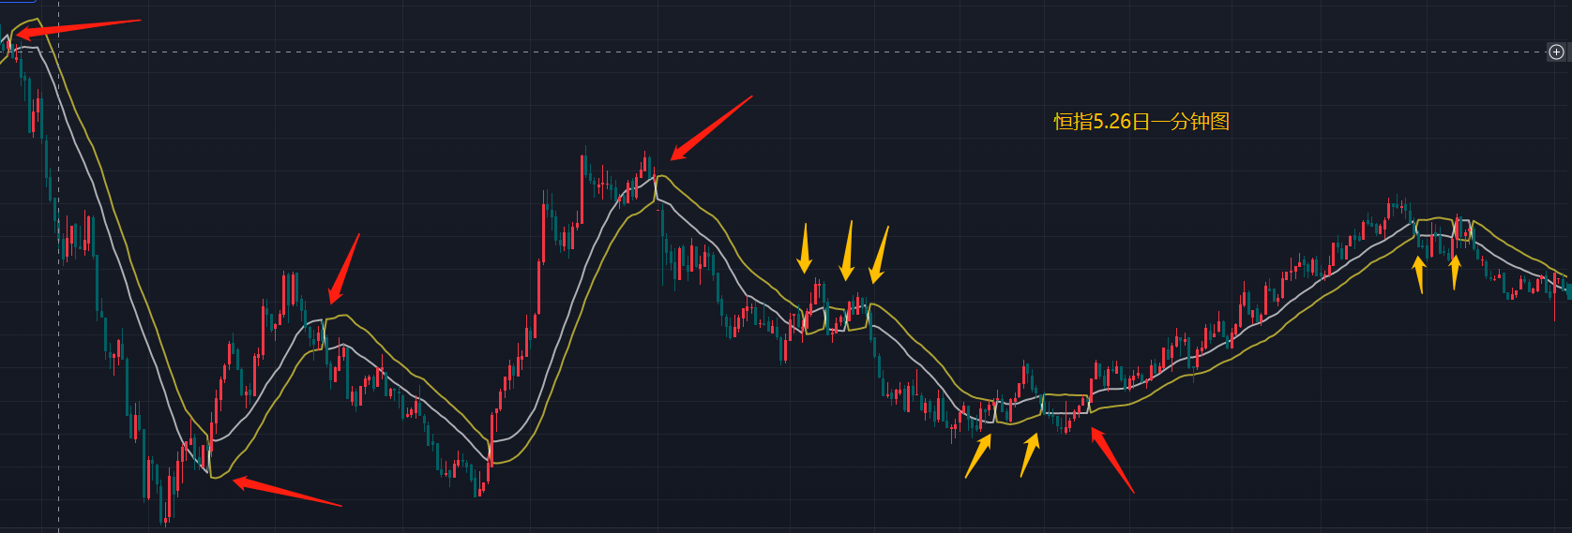

红色箭头是通道打结处一笔抓得比较漂亮的地方，黄色部分算错误信号。这个指标虽然不能像白仪老师的缠论一笔那样漂亮，因为它不会考虑背驰分型中枢等因素，而且在震荡中会产生很多错误信号，但是作为量化指标很棒棒，因为容易实现（指标参数也全部开源这些部分是现成的），而且在我长期观察中，这个指标是**必然能抓住趋势一笔的起始区间的**，但是他有很多错误信号，还有就是在出场表现不尽人意，所以我们还必须需要寻找另外一个指标活着方法去辅助这个指标由此产生化学反应。

2 QQE MOD 这个指标结合了布林带和RSI的数据，可以辅助我们识别震荡和趋势行情，我是拿来配合SSL指标使用的，目的就是过滤那种反复打结的错误信号，因为通过观察反复打结的地方通常就是横盘震荡，如上图黄色箭头所示。

（缠师曾经有一课提出一个猜想，假设某一个指标成功率是60%，另外一个独立的指标是70，另外一个独立的指标是55%，三个指标同时发出进场信号，那么这个胜率会相当可怕，正是基于这课得的灵感，所以这个部分还会有改进空间。）

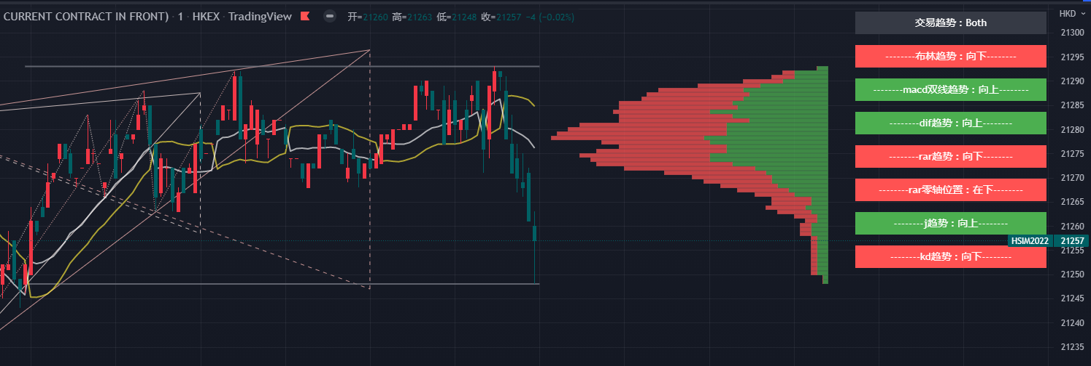

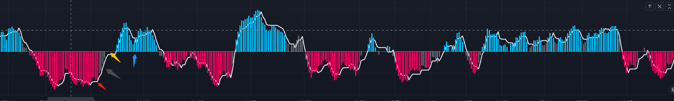

接正文，如上图所示，QQE看起来很像MACD，但是有区别，红色箭头柱头位于零轴以下且显示为红色，空信号明确，灰色箭头柱头位于零轴以下，空信号开始减弱，黄色箭头没有柱头意味多空信号持平，蓝色箭头零轴以上柱头多信号明确。

QQE参数 不变 保持原始参数（这个部分可以继续优化）

二：入场条件

1. 打结处作为逻辑起始点，如果SSL白线由下向上，即为本通道开多准备，反之开空准备。
2. 此时看打结处通道起始点第一根K线预备对应的柱头，假设现在为SSL本通道多信号，下面QQE柱头同时位于零轴以上，即为多头根信号。
3. 如果此时第二根K线，收盘价高于第一根K线且下方QQE柱头高于之前一根，此时立刻开仓，可以为本K线最后一秒进场，或者再下一根第一秒进场，此时完成了多头 准备（打结）-预备（预备根的出现）-进场（进场根的出现）的一系列动作，空头反之。

4, 如果第二根进场根不符合，但是之后的本通道的第N根符合进场条件，也会开仓，预备根同理。前提是QQE山峰呈现连绵状态，中间不能断，否则重新准备预备根。

5, 在一个长通道中，会发生多次QQE呈现双峰，三峰N峰形态，在此情况下，通常我们在初峰会被止盈，这时候第二峰，第N峰也会进场，与之前不同的条件是，在预备根是灰色情况下，进场根必须不能是灰色。或许表达得不够完善，下面实例会具体说明。

三：实例解说

我选择6.2日恒指一分钟级别作为实例解说，因为这一天早上主要是震荡行情，下午有一波小趋势行情，晚上有一波大趋势行情。依次来看看他三种行情的表现。

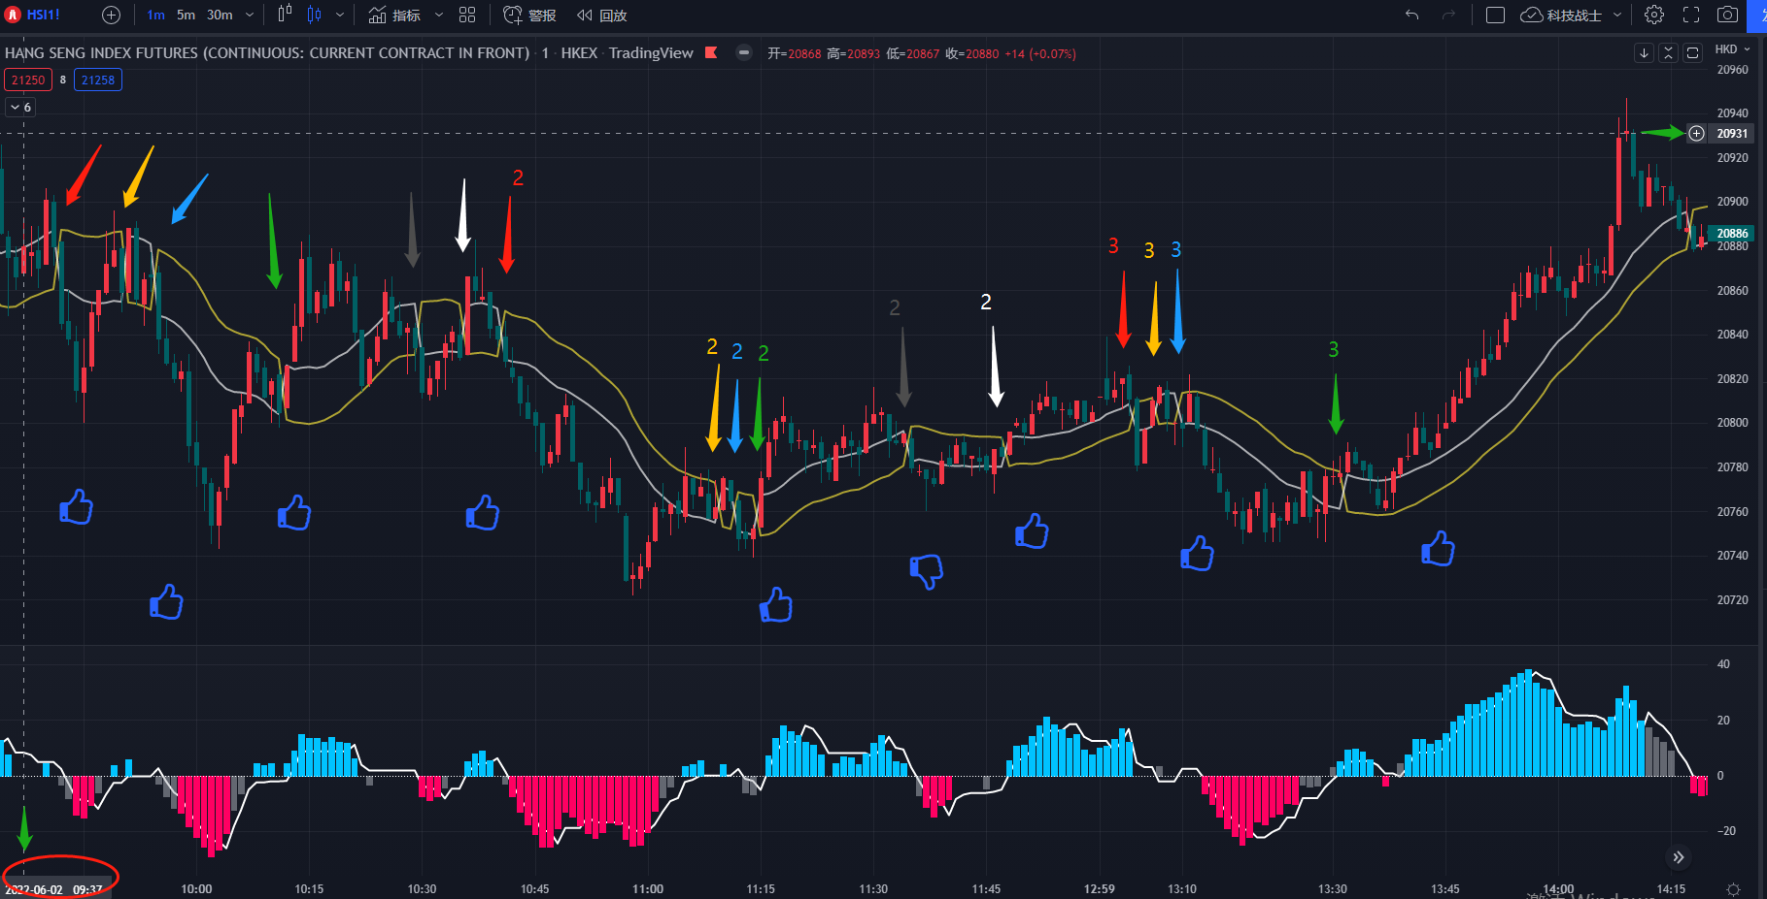

首先9:15-9:40 禁止程序操作 理由：9:15-9:30 行情通常比较乱，一根暴涨一根暴跌 9：30之后恒生那边开市还是通常会乱一会儿，所以9点40之后程序才允许操作。

同理中午13：10-15:00 可以操作 晚上21：40-23:30可以操作 其余时间程序都禁止

（即为白仪老师采用交易量活跃时间来提高胜率）

**在解说之前交代一个前提，我们先暂时不考虑盈亏比，止损止盈这些以及滑点等这些现实因素，我们先只谈胜率，和可能的盈利空间，然后在文章后面再去讨论基于此策略的相关损盈系统，也是最有空间去不断打磨的地方。**

1第一个通道 红色1箭头处

发生时间9：42 ，此时为空信号通道打结处，观察本第一根K线下方QQE，柱头位于零轴之下，符合空头准备预备条件。

考察第二根，收盘价低于第一根，且QQE低于第一根柱头，符合进场条件。

结果：赢 可能性盈利空间：23点

（因为第二根进场根的收盘价是 20838点。 然后此通道最低点发生在第三根K线收盘价20815，本策略只考虑K线的收盘价，暂时不管最高最低点，之前说过暂时不管其他现实条件，先看胜率和可能性盈利空间，之后不再赘述）

2 二道 黄色1箭头

9：51 此时为多信号通道打结处，观察本第一根K线下方QQE，柱头位于零轴之上，符合多头准备预备条件。

考察第二根，收盘价低于第一根不符合多头进场条件，且QQE柱头此时消失，不符合进场条件。

之后本通道的第三根 第四根尾根皆没有突破第一根预备条件根收盘价，也就是说本通道我们没有进入，被过滤。

结果；没有进场 过滤错误信号

3 蓝色1箭头

9：55，此时为空信号通道打结处，观察本第一根K线下方QQE，柱头位于零轴之下，符合空头准备预备条件。

考察第二根，收盘价低于第一根，且QQE低于第一根柱头，符合进场条件。

结果：赢 可能性盈利空间：82点

4 绿1

10：12，此时为多信号通道打结处，观察本第一根K线下方QQE，柱头位于零轴之上，符合多头准备预备条件。

考察第二根，收盘价高于第一根，且QQE高于第一根柱头，符合进场条件。

结果：赢 可能性盈利空间：30点

5 灰1

10:30，此时为空信号通道打结处，观察本第一根K线下方QQE，柱头位于零轴之下，符合空头准备预备条件。

考察第二根，收盘价高于第一根不符合空头进场条件，虽然QQE柱头此时比之前低，但还是不符合进场条件。

之后本通道的第三根 第四根以及第五根尾根皆没有突破第一根预备条件根收盘价，也就是说本通道我们没有进入，被过滤。

结果；没有进场 过滤错误信号

6 白1

10:36，此时为多信号通道打结处，观察本第一根K线下方QQE，柱头位于零轴之上，符合多头准备预备条件。

考察第二根，收盘价低于第一根不符合多头进场条件，虽然QQE柱头此时高于第一根柱头，亦然不符合进场条件。

之后本通道的第三根 第四根以及第五根尾根皆没有突破第一根预备条件根收盘价，本通道我们没有进入，被过滤。

结果；没有进场 过滤错误信号

7 红色2箭头

10：41，此时为空信号通道打结处，观察本第一根K线下方QQE，柱头位于零轴之下，符合空头准备预备条件。

考察第二根，收盘价低于第一根，且QQE低于第一根柱头，符合进场条件。

结果：赢 可能性盈利空间：92点

8 黄2

11:10，此时为多信号通道打结处，观察本第一根K线下方QQE，柱头位于零轴之上，符合多头准备预备条件。

考察第二根，收盘价低于第一根不符合多头进场条件，且QQE柱头消失，不符合进场条件。

结果；没有进场 过滤错误信号

9 蓝3

11：12，此时为空信号通道打结处，观察本第一根K线下方QQE，柱头消失，不符合空头准备预备条件。

考察第二根，QQE柱头位于零轴之下，符合空头预备根条件。标记第二根为预备根。

考察第三根，收盘价高于第二根预备根，不符合空头进场条件。

结果；没有进场 过滤错误信号

10 绿2

11:15 此时为多信号通道打结处，观察本第一根K线下方QQE，柱头消失，不符合多头准备预备条件。

考察第二根，QQE柱头位于零轴之上，符合多头预备根条件。标记第二根为预备根。

考察第三根，收盘价高于第二根预备根，QQE高于第二根，符合多头进场条件。

结果：赢 可能性盈利空间4点

11 灰2

11：35此时为空信号通道打结处，观察本第一根K线下方QQE，柱头消失，不符合空头准备预备条件

考察第二根，QQE柱头位于零轴之下，符合空头预备根条件。标记第二根为预备根。

考察第三根，收盘价低于第二根预备根，QQE低于第二根，符合空头进场条件。

结果：赢 可能性盈利空间2点

12 白2

11:48 此时为多信号通道打结处，观察本第一根K线下方QQE，柱头位于零轴之上，符合多头准备预备条件。

考察第二根，收盘价高于第一根符合多头进场条件，且QQE柱头高于之前，符合进场条件。

结果：赢 可能性盈利空间8点

**至此，早盘结束，早上140分钟里，恒指从9:14的集合竞价20861点到12点结束收盘20812点，波动只有49点，算是震荡行情了，在此期间出本策略出现12个通道，用限制条件过滤了5个错误信号，出现7次有效信号，7次胜率100%，241点可能性盈利空间。但是我们都知道在考虑现实的基础上，这个胜率是不可能的，盈利这么多也是不可能的，尤其是11点之后连续几次发生个位数的盈利空间这个现实操作是几乎是绝对亏损。先留着数据，接下来我们看午盘。**

午盘



1

红3 黄3箭头不属于交易时间 且被过滤

2 蓝3箭头

13:10 此时为空信号通道打结处，观察本第一根K线下方QQE，柱头消失，不符合空头准备预备条件

考察第二根，柱头消失，不符合空头预备条件

考察第三根，柱头消失，不符合空头预备条件

考察第四根，柱头零轴以下，符合空头预备条件

考察第五根，柱头零轴以下且币预备根低，且收盘价低于预备根，符合空头进场条件

结果：赢 可能性盈利空间28点

3 绿3箭头

13:32 时为多信号通道打结处，观察本第一根K线下方QQE，柱头位于零轴之上，符合多头准备预备条件。

考察第二根，收盘价低于于第一根预备根，不符合多头进场条件。

三K同上

四K同上

五K同上 且下方柱头消失 此时第一根预备根作废

考察第六根K线，下方柱头卫衣零轴以下，不符合多头预备条件

第七根下方柱头消失，不符合多头预备条件

第八根K，柱头位于零轴之上，符合多头预备条件

第九根K，收盘价高于预备根，且柱头高于预备根，符合多头进场条件。

结果：赢 可能性盈利空间 147点

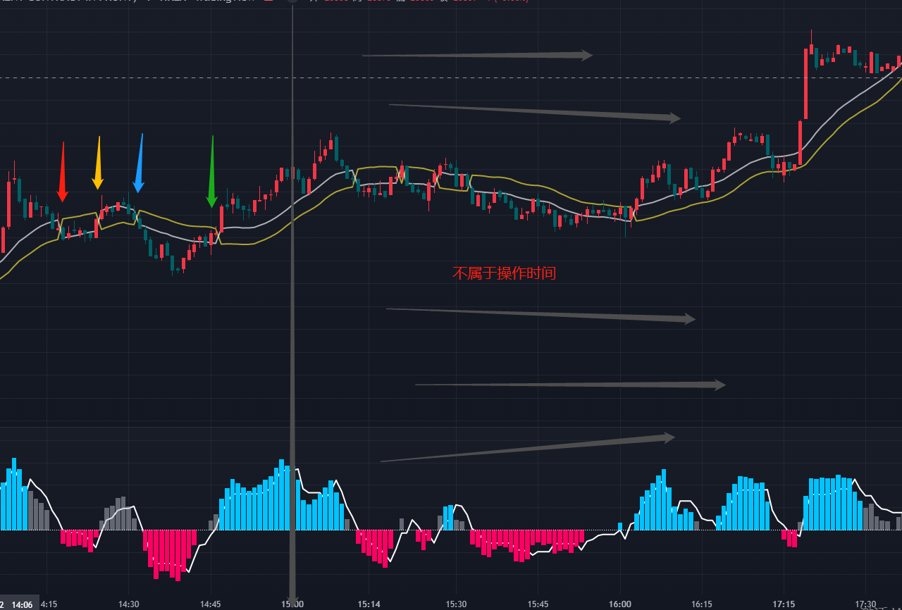

4红1箭头

14:18 时为空信号通道打结处 被过滤 因为通道内所有K线都没有低于第一根预备根收盘价

结果：被过滤

5 黄1箭头

14:25 时为多信号通道打结处，观察本第一根K线下方QQE，柱头位于零轴之上，符合多头准备预备条件。

看第二根，收盘价高于第二根预备根，QQE高于第二根，符合多头进场条件。

结果：赢 可能性盈利空间：4点

6蓝1箭头

14：32 时为空信号通道打结处，管察本第一根K线下方QQE，柱头消失，不符合空头准备预备条件。

看第二根，K线下方QQE，柱头位于零轴之下，符合空头准备预备条件。

看第三根，收盘价低于第二根预备根，QQE低于第二根，符合空头进场条件。

结果：赢 可能性盈利空间 12点

7 绿1箭头

14:47 时为多信号通道打结处，观察本第一根K线下方QQE，柱头位于零轴之上，符合多头准备预备条件。

观察第二根，收盘价等于第二根预备根，但QQE高于第二根，且最高价高于第一根最高价，情况较为特殊，依然符合多头进场条件。（相反，如果收盘价等于预备根，但是下方QQ柱头低于预备根，便不会考虑）

结果：赢 可能性盈利58点

**午盘结束，总共发生6次信号，被过滤1次错误信号。胜率依然是100%，在下午有一段接近200点的趋势行情，也出现了入场提示，但是还是那句老话，不谈盈亏比的胜率毫无意义，因为不可能胜率永远百分之百，也不可能吃1点就跑。在我的观察里，很多策略胜率都非常高，但是加入盈亏比之后，原本看起来应该盈利的单子会输，会输的会变盈利，胜率就可能变得甚至不到50%，怎样根据条件去设置止损止盈是这套策略最难部分，继续晚盘，例子陈述完之后，我们开始探讨盈亏比。**

晚盘

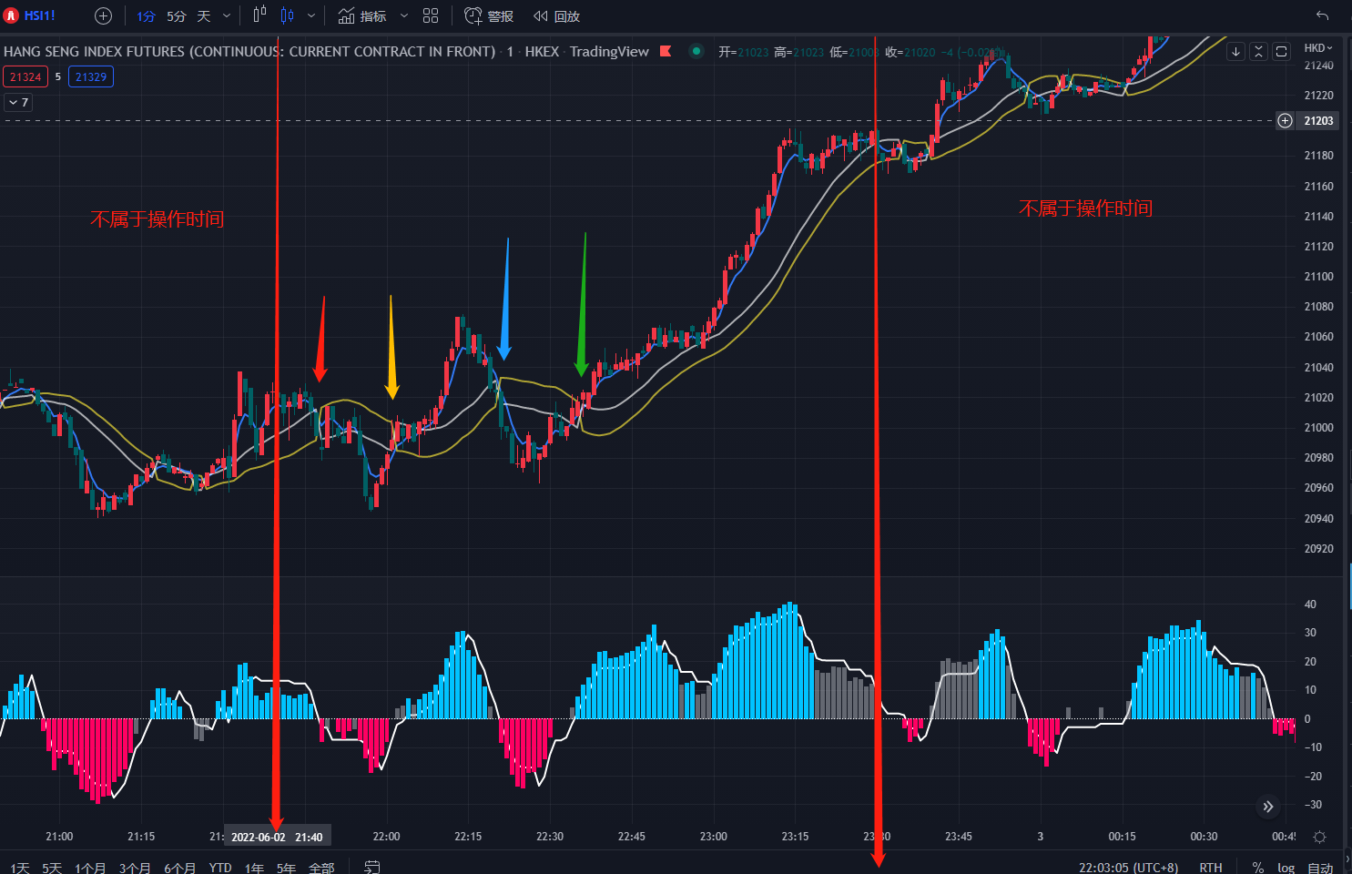

1 红1箭头

21:48 应该都熟悉了 简化说明

1K 预备

2K 不满足

3K 不满 下消失 1K预备根撤销

4K 预备

5K 满足进场

结果：赢 可能性盈利：44点

2黄1箭头

22：02

1K预备

2K 不满足

3K 不满足

4K 不满足

5K 满足进场

结果：赢 可能性盈利：69点

3蓝1箭头

22:21

1K预备

2K满足

结果：赢 可能性盈利：21点

4 绿1箭头

22:36

1K预备

2K满足

结果：赢 可能性盈利： 173点

**晚盘结束，4次有效信号，成功率100%，早中晚三个时段表现，光说进场点，表现还是不错的，总共17次进场，都有盈利空间，但还是那句话，加上盈亏比止盈止损条件，整个策略就会发生质的改变，接下来给出几种止盈止损条件，让我们回头测试此策略6.2日的真实数据。**

损益系统：

先让我们看看，在此策略中，类似哪些图形是我们能够小赚的，哪些是我们小亏的，哪些是我们可能大赚的，以下从6.1-6.14随机选择

亏：

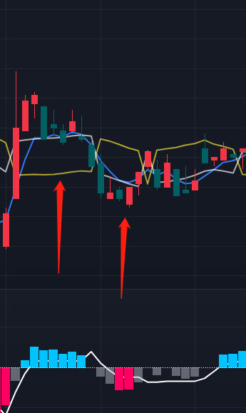

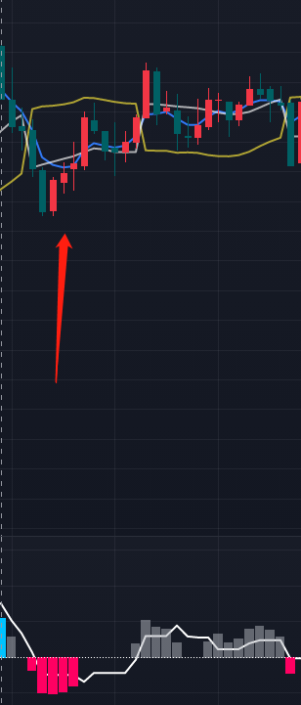

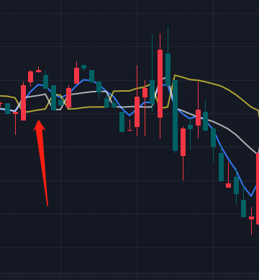

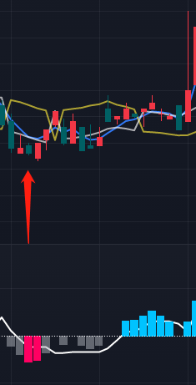

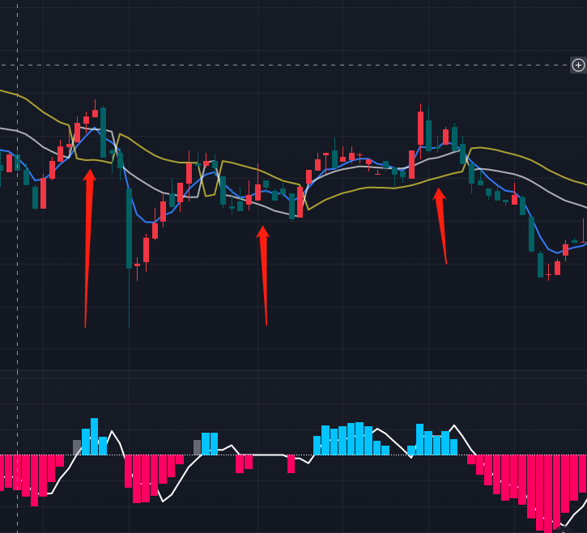

哪些是要小赚的：

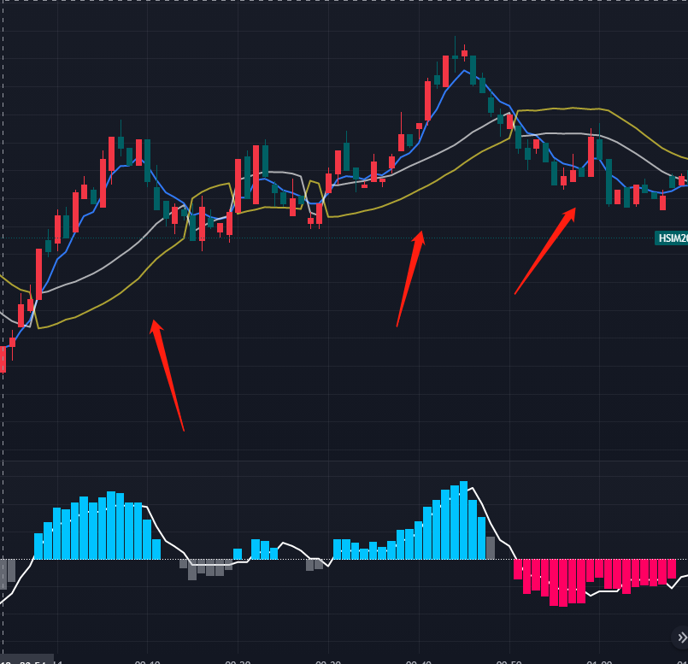

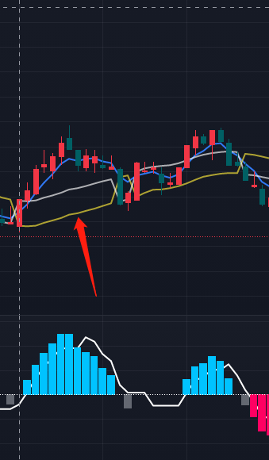

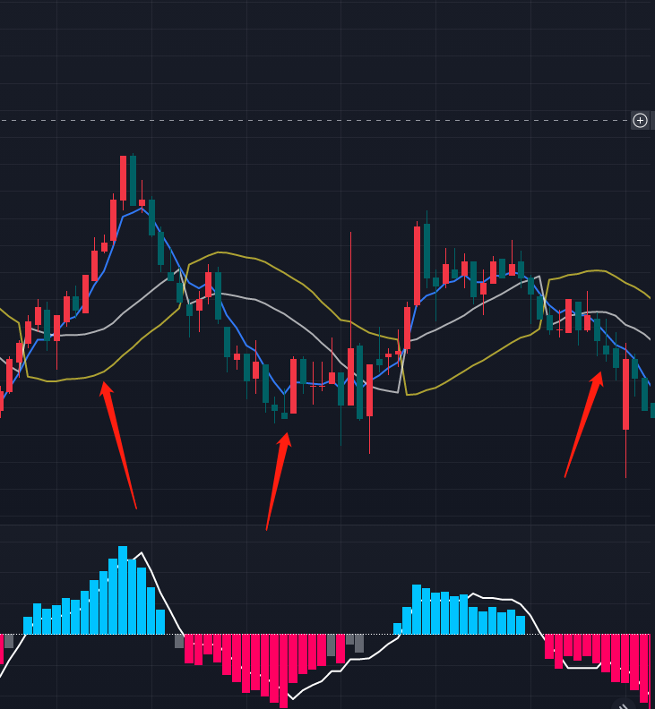

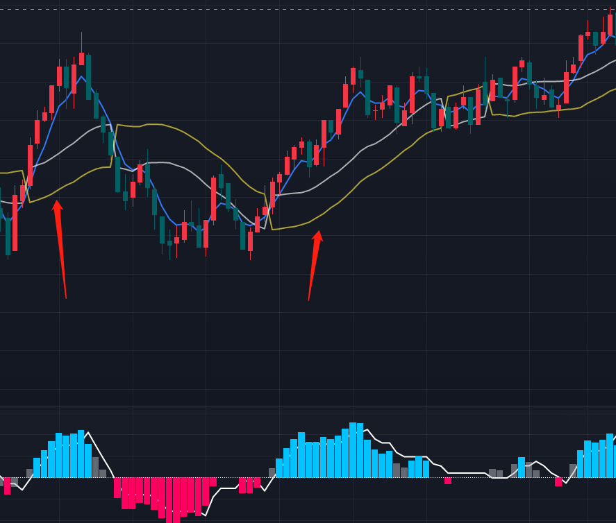

哪些应该是大赚的：

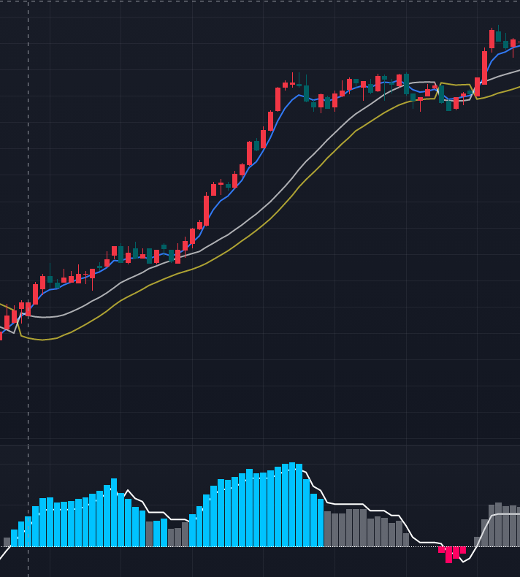

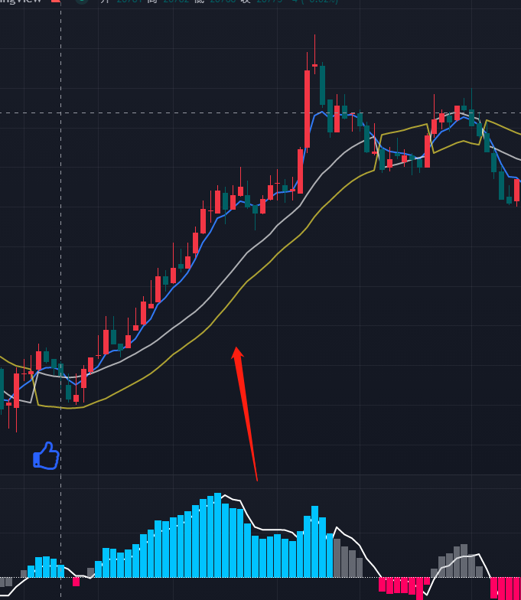

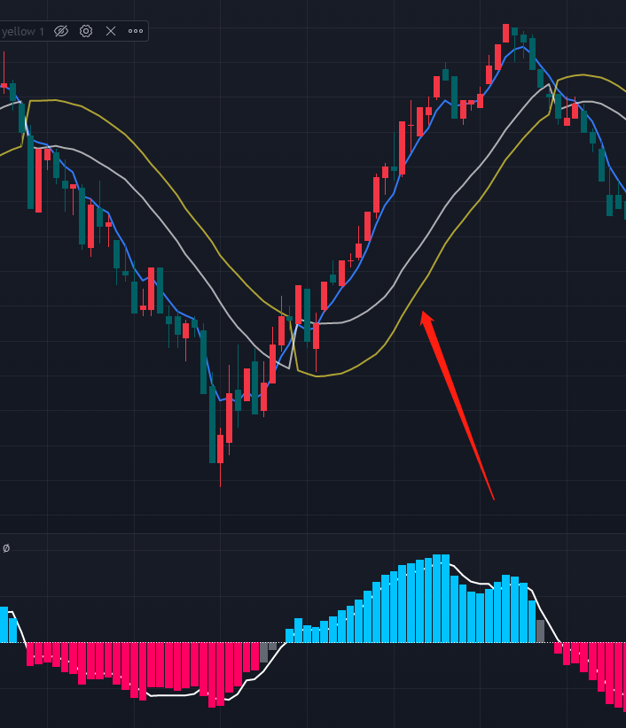

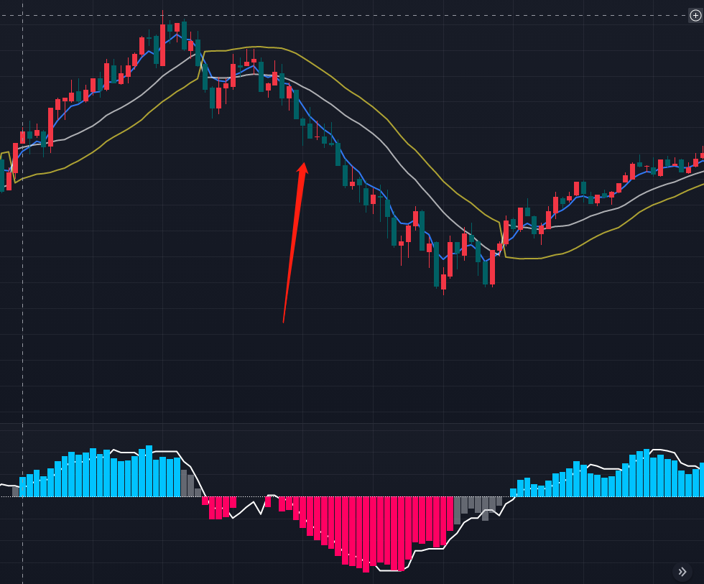

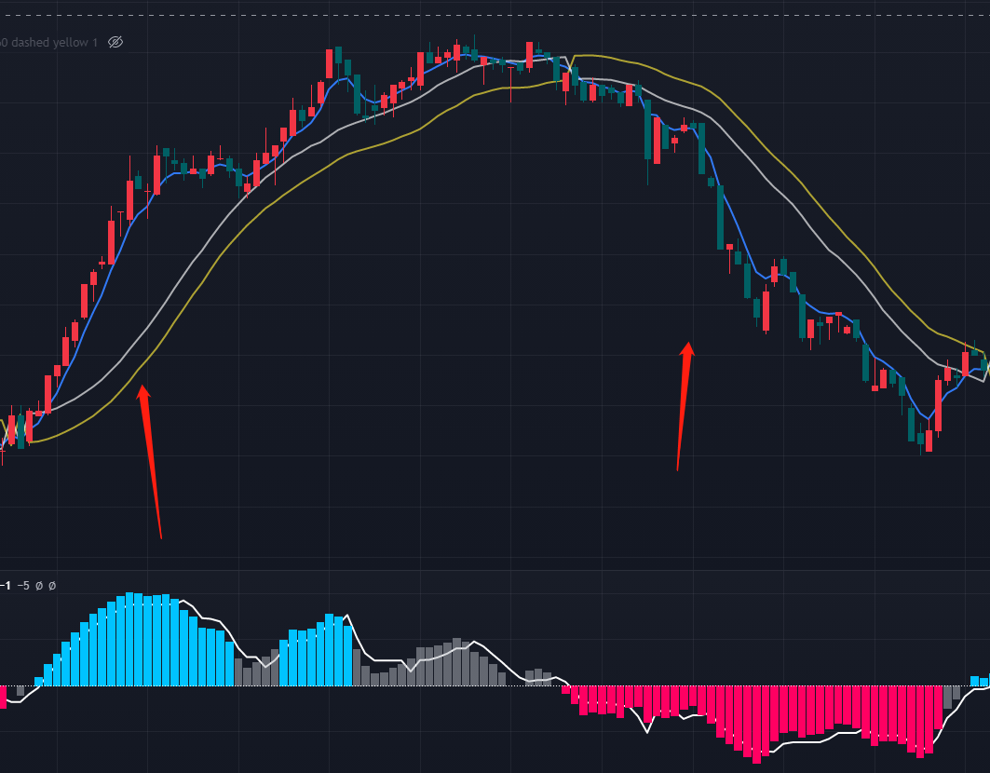

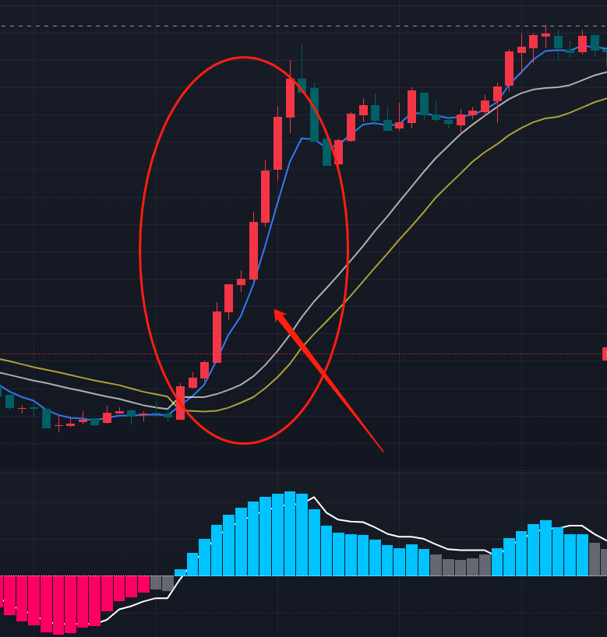\}、；p-o.

通过图形我们可以看出，这个策略特点就是，如果通道震荡幅度比较大，依然是可以赚钱的，但是在震荡空间狭窄地方是非常容易亏钱的。在大于100+点的较大趋势行情中，他是必然抓住起始区间的，和3买3卖不同，3买卖是直接放弃震荡区间的折磨，直接目标就是抓大牌，这个策略是每一局牌赛都在参加，反复试探，所以他也一定能抓住趋势行情。

那我们设置盈亏系统的方向也就清晰了

1在市场一天90%处于震荡时间存活下来，结果可以是不亏不赚，小亏，小赚。

2当市场10%处于趋势行情时段中我们能够升级一个台阶，达到当天盈利要求。

但是怎样在亏的时候少亏一点，赚的时候多赚一点，这个想法本身就具有矛盾性。因为趋势行情通常是呈波浪形上涨或下跌，很少出现我上图画圈那种畅快行情，那么在止损方面设计得越保守，意味着在呈波浪形的趋势阶段，你能够吃的部分就越少。但是止损越大胆，那么可能也就不符合我们在震荡行情中小亏小赚的原则。

盈亏系统，大致有两个分类 ，固定和移动。

固定很好理解，通常止损止盈都有一个固定值。

移动的话有很多方式，固定移动，根据某种指标参照物移动。

我比较爱用的是ATR移动盈亏，ATR指标大家都知道，他是计算一段时间的真实波动平均值。

我把指标值设置成12，在一分钟周期里面也就是计算12分钟以内的一个波动平均值（此处可以优化）。以此为参照物，下面细说规则。

1当符合之前说到的进场条件入场，起始止损为当前进场根收盘价的ATR值

2如果盈利，以盈利根的ATR值设为新的止损价，持续盈利止损会变成移动止盈，当发生亏损，以最近的盈利K线的ATR值为基准。

比较简单，以如下例子作为说明。

6.2日

1 2k进场收盘价20838 起始止损 20866

3K收盘价 20815（此时盈利23点）新的止损价 20843

4K 最高价20838（未打中止损）继续以盈利K线的止损价20843保持不变

5K 触发止损

结果：亏损5点

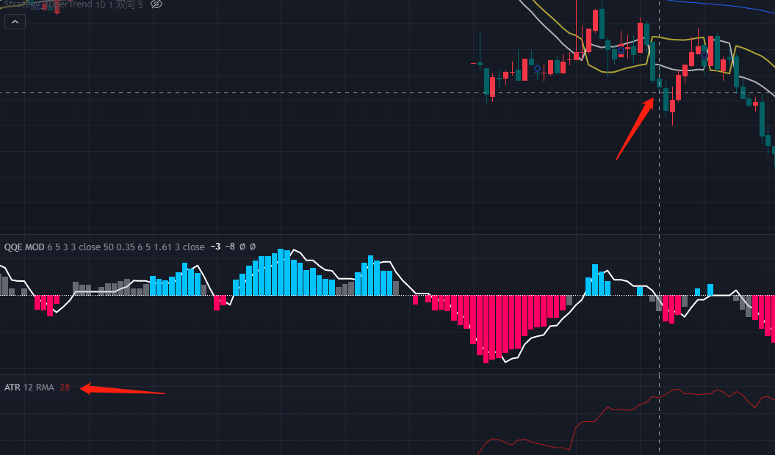

依次为系统，6.2日的情况为

2结果赢45点

3赢4点

4赢19点

5亏17点

6亏16点

7亏13点

午

1赢11点

2 赢68点

4亏7点

5亏1点

晚

1亏19点

2赢51点

3赢3点

4赢29点

赢152点 手续费32点 总共赢120点（手续费以100港币计算，实际可以更低，老虎证券我打听是51港币，且可以接入量化）

**也就是说本来在不考虑盈亏比情况下，6月2日的数据是16次交易，100%的胜率，可能性盈利空间797点.**

**加入ATR移动盈亏比之后变为50胜率，实际盈利120点。**

依次计算其他时间

6月1日

1 赢26

2赢2

3亏27

4赢7

5亏18

6赢22

7赢18

8亏7

9亏6

10赢4

11亏17

12亏12

13赢19

14赢10

15亏14

16亏16

亏9点 手续费32点 总体亏41点

6月6日

1赢48

2赢6

3赢36

4赢24

5亏18

6赢15

7亏16

8亏17

9亏14

10赢10

11亏13

12亏15

13亏14

14亏22

15赢5

16亏13

17亏5

18亏13

19赢101点

赢85点 手续费38点 赢47点

6月7日

1亏28

2赢6

3赢13

4赢13

6亏18

7亏2

8亏21

9亏17

10亏18

11亏11

12赢10

13赢4

亏69点 手续费26点 亏95点

6月8日

1赢50

2赢53

3亏22

4赢74

5亏22

6赢9

7亏19

8赢1

9亏12

10亏4

11赢43

12赢30

13亏13

14赢73

241 手续费28 赢213点

6月9日

1亏35

2亏29

3赢103

4 平

5亏23

6亏18

7赢13

8赢13

9赢3

10赢29

11亏24

12赢6

13亏18

14亏3

15亏27

16亏16

17亏11

18亏20

19 赢109

52 手续费 38 赢14点

6月10日

1亏28

2赢9

3亏28

4亏26

5亏21

6亏2

7亏23

8赢55

9亏16

10亏19

11亏9

12赢3

13平

14亏13

15亏2

129 手续费30 亏150点

6月13日

1赢11

2赢44

3赢4

4亏15

5亏23

6赢4

7亏13

8亏22

9赢21

10亏20

11亏20

12亏20

13赢62

13 手续费26 亏13点

6月14日

1亏27

2亏29

3赢11

4亏27

5赢 18

6赢3

7赢30

8赢23

9平

10亏9

11赢38

12赢3

13赢29

14亏20

15赢39

16亏25

18赢53

19亏27

20赢1

21亏23

22赢16

77 手续费40 赢37点

**总体来说，这个策略我目前暂时不是很看好，因为一个低盈亏比的策略，需要很高的胜率支撑。根据公式，一套系统如果盈亏比是0.5，那么胜率必须达到66.6才能盈利，压力比较大。**

**我个人还是比较喜欢低胜率，高盈亏比策略，这样给自己留有足够的空间，下面叙述第二套策略。**

第二套策略和之前类似，但是加入更多限制条件，SSL和QQE MOD都保留，加入200均线以及MACD。

入场条件如下。

1 以200均线为趋势线，当SSL黄白通道位于200以下只做空，上方只做多。

2入场K线必须为本通道前4根，大于4则不进场。

3空头进场K线前4根，当任意一根满足以下条件，QQE零轴以下以及MACD零轴以下即可入场，多头反之。

如图所示

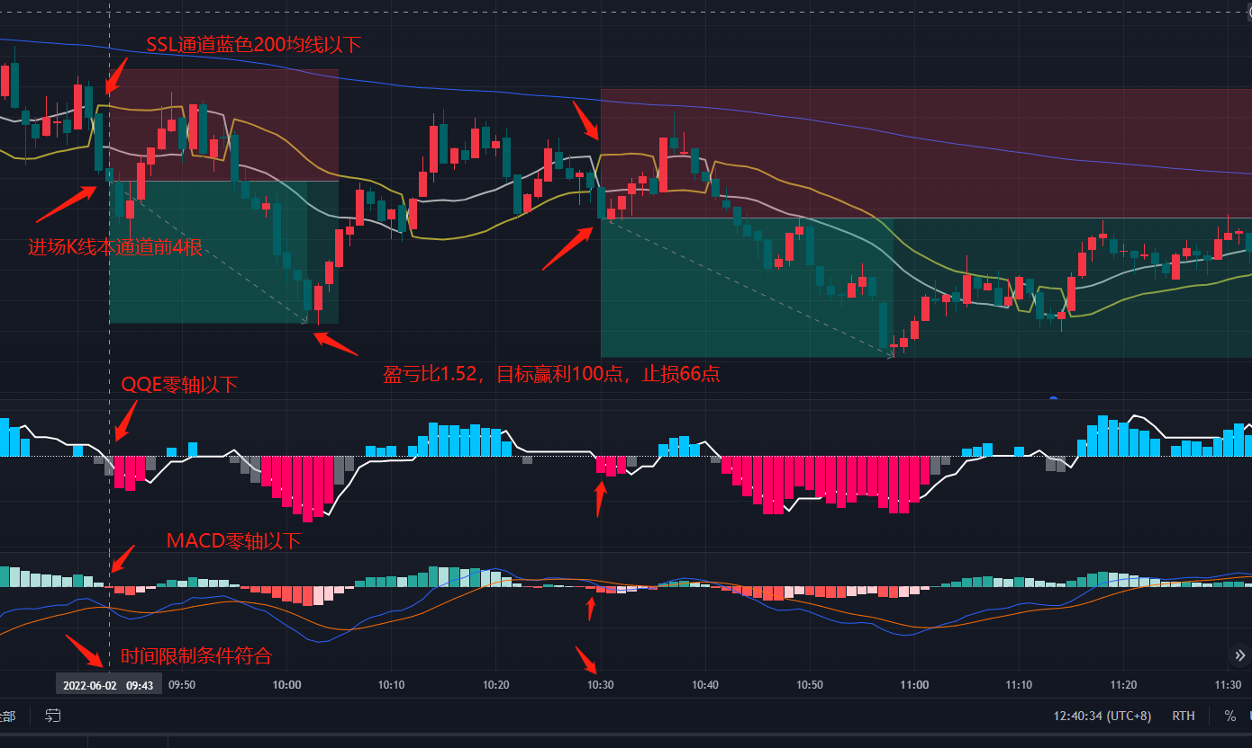

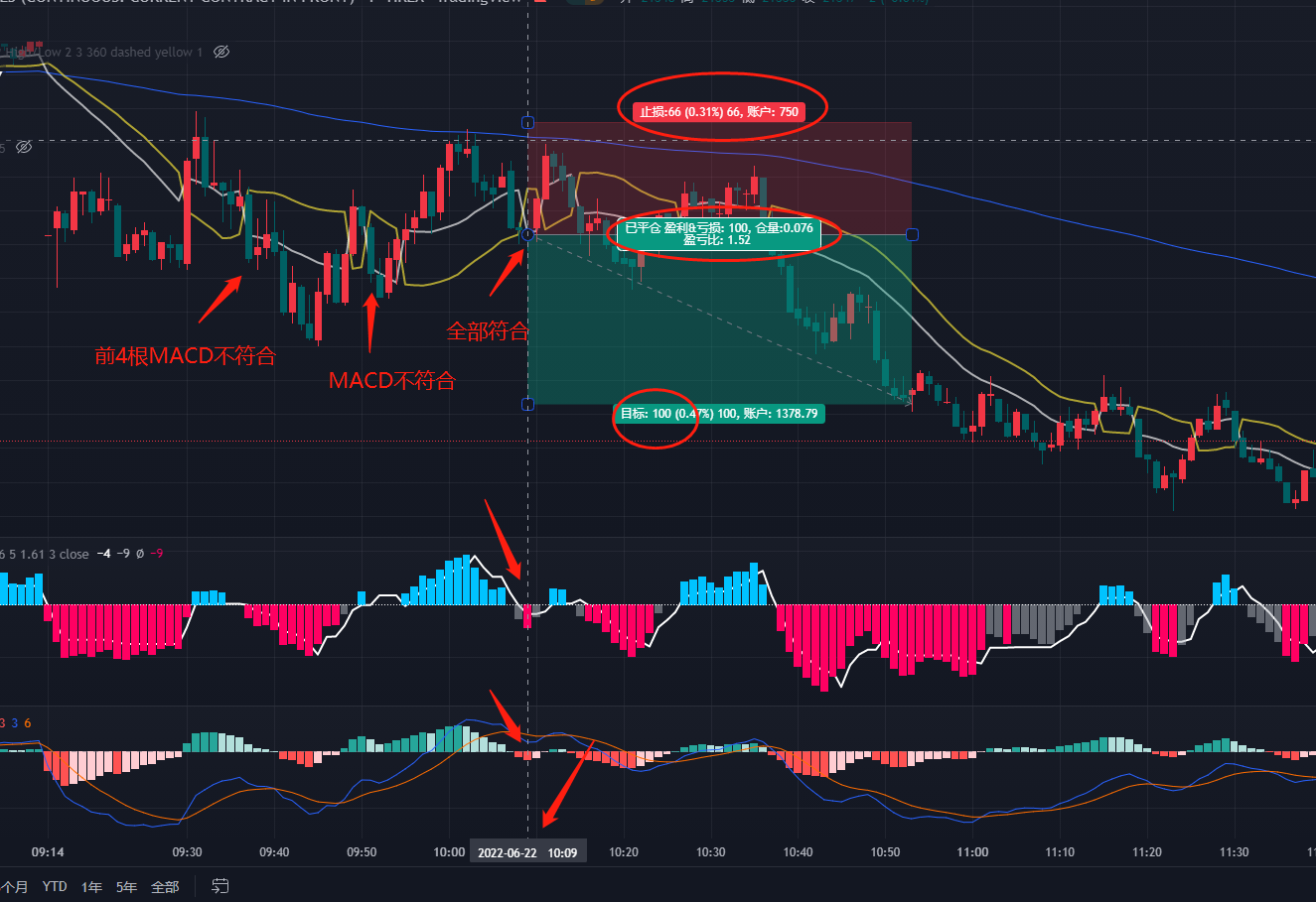

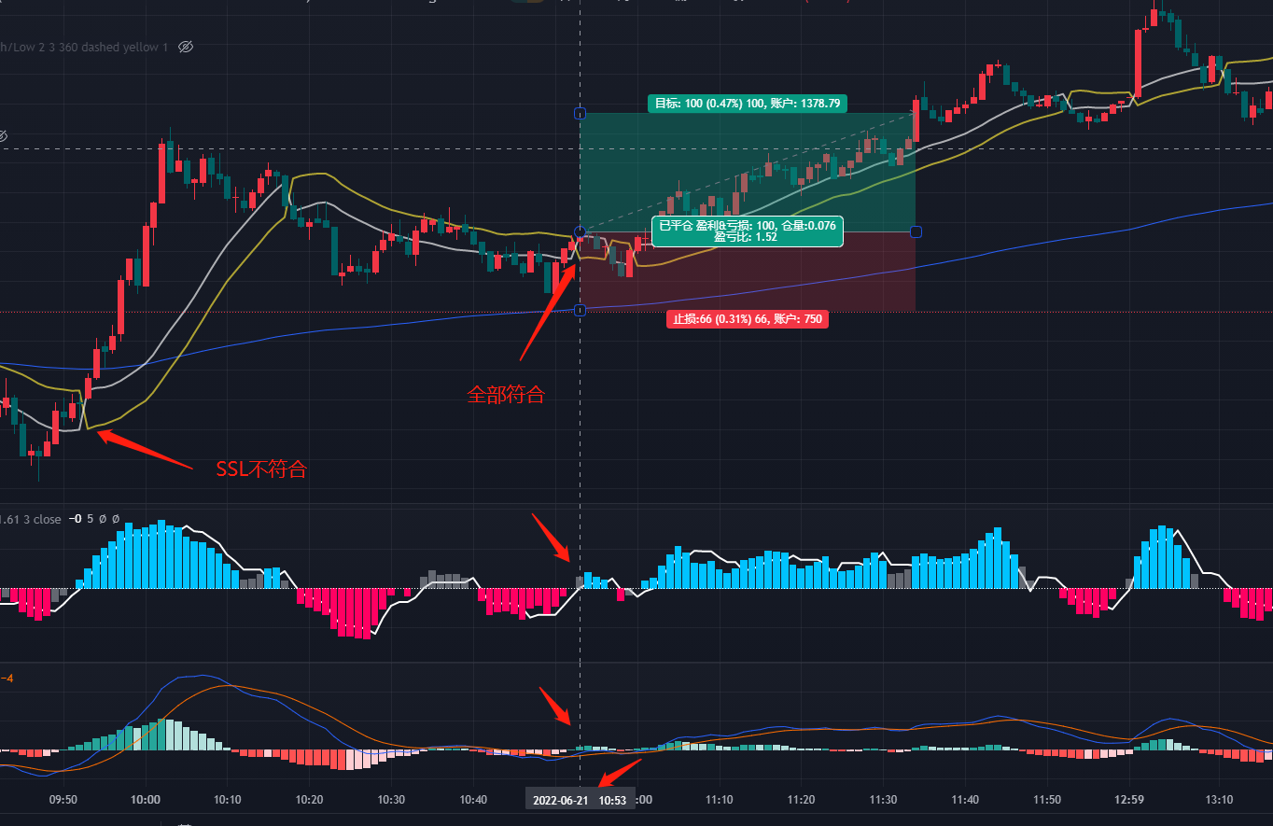

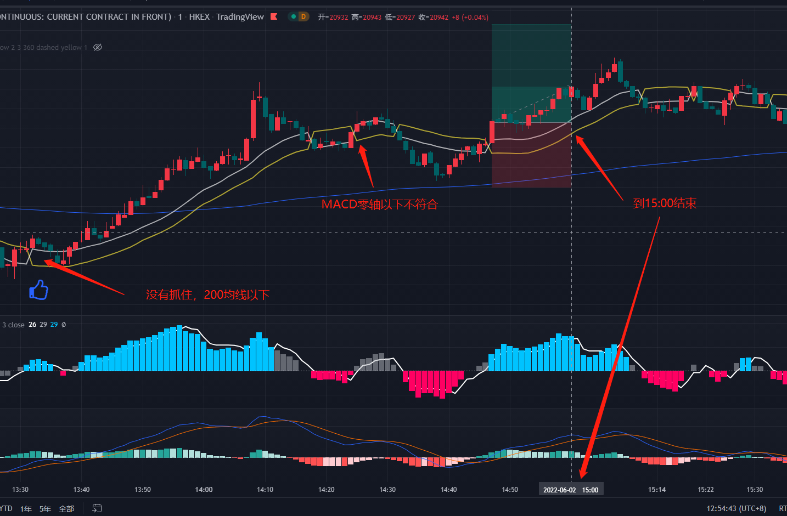

按这个系统，计算当前半个月数据

大趋势线固定盈亏比组合6.1~17

6.1

100+100=200

6.2

100-21+36=115

6.6

100+56+52=208

6.7

-66-66+100=132

6.8

100+100=200

6.9

-66+100-17+100=117

6.10

100+100-17+15=198

6.13

100+35+100+12=237

6.14

100-66+100+100-66+12=180

6.15

59-66-66=-73

6.16

-66-66+69+100=37

6.17

-66+47+27=8

12交易日 41次交易 28胜 68胜率 盈亏比1:1.52 盈利1559点 手续费82点

实际盈利1477点

常见缺点：1有时候会抓不住反弹的大趋势，如上图3图4，SSL通道刚好在200以下。（改进方式加入50均线以及其他）

2目标盈利100点，可能会在60~80~90点掉头，或者说行情超出100点盈利。（改进方式加入移动止盈止损，不要让盈利的钱回吐变成亏损，超出100点部分同理）

3在限制时间前10~20分钟内开单，产生一些盈利几十点，亏损几十点的数据。

4盈亏比以及限制时间，可以通过历史数据再改进，白仪老师曾多次在文章说过当前趋势在时间上具有相似性，也就是说最近发生的事在近期也很有可能发生，可以通过每日复盘，在使用过程中多次微调当前指标数据。

常见数据:1交易次数 2盈利次数 3亏损次数 4胜率 5最大盈利 6平均盈利 7亏损金额 8最大亏损 9平均亏损 10盈亏比 11最大连亏次数 12最大回撤金额（程序应展示的12条重要常规数据）如果程序能再统计早中晚时段相关12条数据那自然最好！

**希望张波老师和白仪老师直接提改进措施或者颠覆性建议。**

白仪老师那没有的工具我这边可以提供，张波老师应该都知道下面这些

1 tradingview 需翻墙

2 SSL 通道

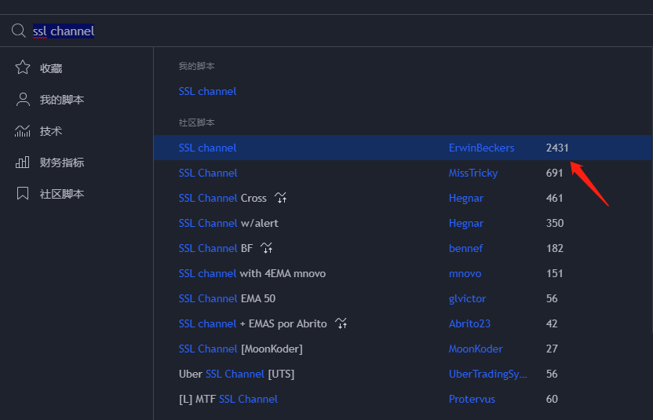

3QQE MOD

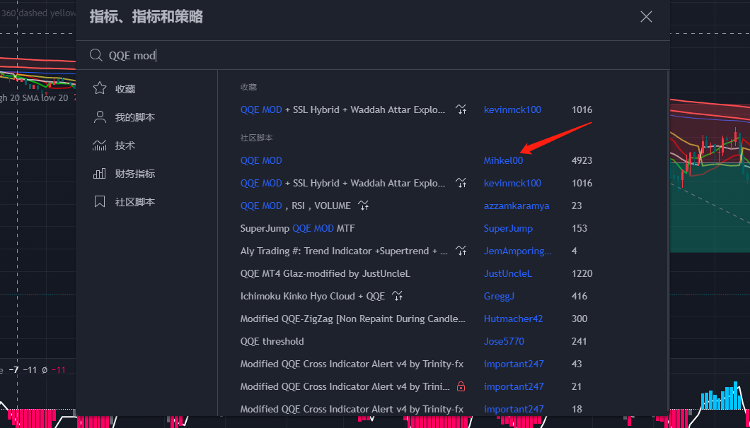

其余都是常见指标